Позитивные фоторезисты на основе фотодеградируемых органогелей
Русикова Д.С., Стратонович А.В., Карцев Д.Д., Прилепский А.Ю.
Магистрант, 1 курс
Санкт-Петербургский национальный исследовательский университет ИТМО,
Международный научный центр SCAMT, Санкт-Петербург, Россия
E-mail: rusikova@scamt-itmo.ru
В последние годы активно идет разработка платформ для проведения исследований в малых объемах жидкостей. Однако, и они имеют собственные недостатки. Одним из основных является сложность производства в сочетании с небольшим сроком службы. В основе таких платформ лежит создание паттернов смачиваемости на поверхности субстрата. Проект направлен на создание новой методики селективной модификации поверхности для создания паттернов смачиваемости. Перспективным в этой сфере кажется применение фотодеградируемых органогелей на основе сшитых полиакрилатов и полиметакрилатов [1].
Проект предполагает разработку первого универсального позитивного фоторезиста на основе органогелей. Поверхность органогелей имеет тенденцию к самоочищению, что предположительно увеличит срок эксплуатации, а также обеспечит большую стойкость к физическим и химическим воздействиям.
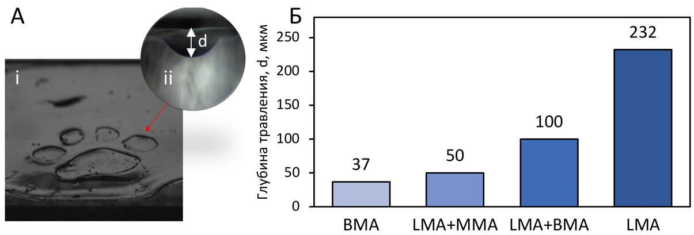
Рисунок 1. А: (i) пленка из органогеля с паттерном, (ii) изображение с оптического микроскопа с профилем деградации органогеля (d – глубина травления органогеля после облучения УФ). Б: Зависимость глубины травления органогелей от мономерного состава (LMA – лаурил метакрилат, BMA – бутил метакрилат, MMA – метил метакрилат)
В ходе работы была изучена зависимость глубины травления от длины боковой цепи мономеров. Для этого гели с различным по мономеру составом (полипропиленгликоль диметакрилат (0,02 ммоль/мл), мономер (1,4 ммоль/мл), нонанол (4,6 ммоль/мл), AIBN (0,1 ммоль/мл)) были получены в реакции радикальной полимеризации. Затем гели облучались УФ (6,9 мВт/см²) в течение 30 минут через фотошаблон для получения паттерна (Рис. 1А). Степень фотодеградации была оценена с использованием оптического микроскопа. В ходе исследования было установлено, что гель содержащий лаурилметакрилат в качестве мономера наиболее подвержен фотодеградации (Рис. 1Б).
В дальнейшей работе планируется исследовать влияние молярной концентрации кросслинкера на степень фотодеградации. Состав геля наиболее подверженного фотодеградации будет применён для разработки методик селективной модификации смачивания поверхности.
Работа выполнена при поддержке гранта РНФ №22-73-00111
Литература
1. Scheiger J.M., Li S., Brehm M., Bartschat A., Theato P., Levkin P.A. Inherently UV Photodegradable Poly(methacrylate) Gels // Adv. Funct. Mater., 2021, Vol. 31, Iss. 49, P. 2105681

